PROCESO IMPUESTOS COBRADOS POR CAJA.
Después de las 15:00 (quince) horas se debe buscar los impuestos de las cajas ya sumados para procesar.
Para controlar el total ir a:
Sistema/ Gestión de servicios/ Cobranza por caja/ Mantenimiento
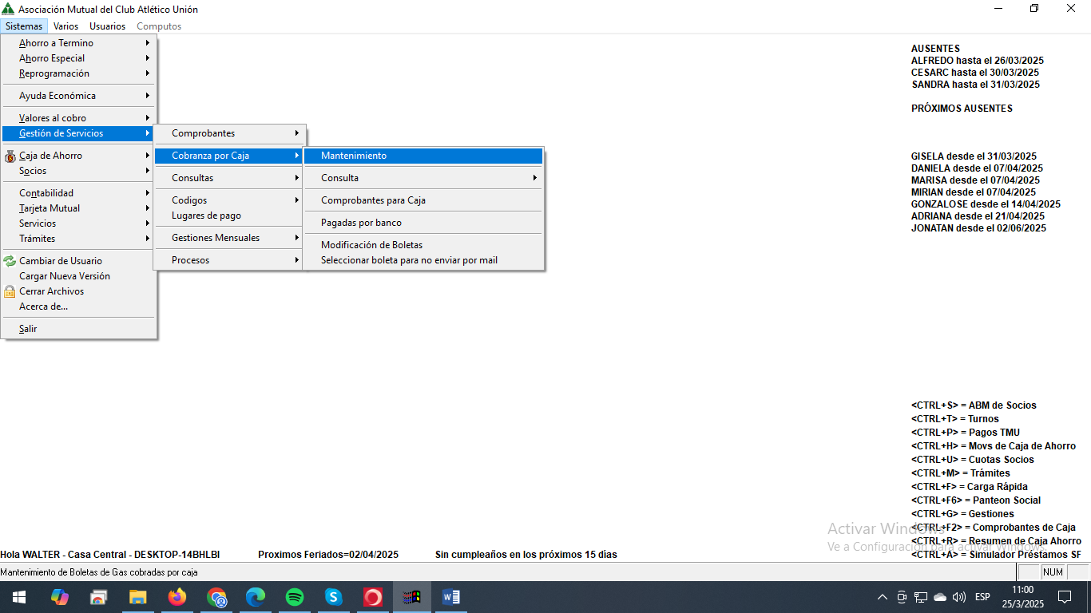

Ya ingresados seleccionar por turno. 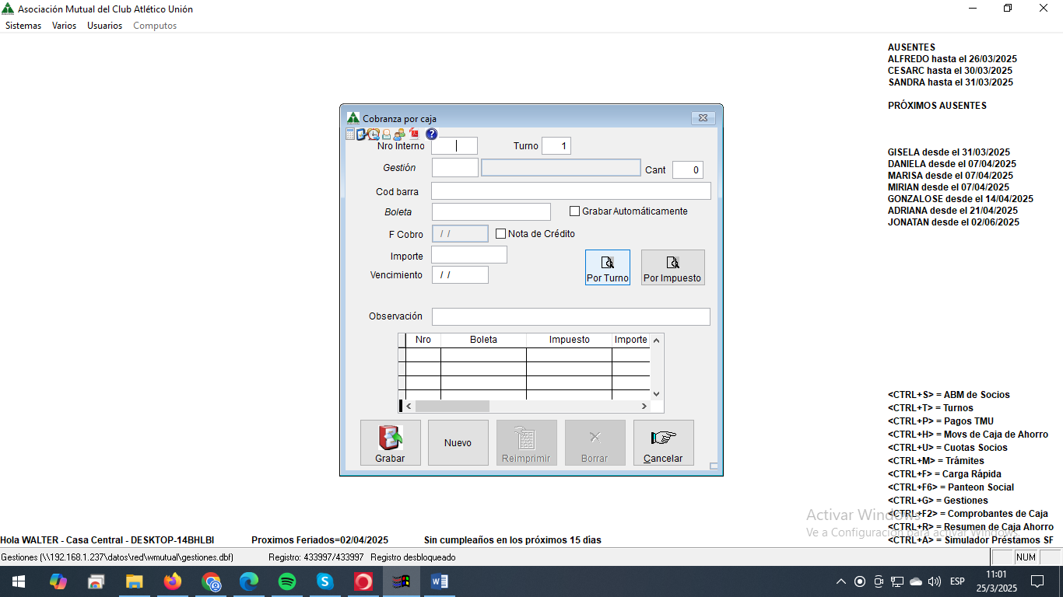

Colocar fecha de día.
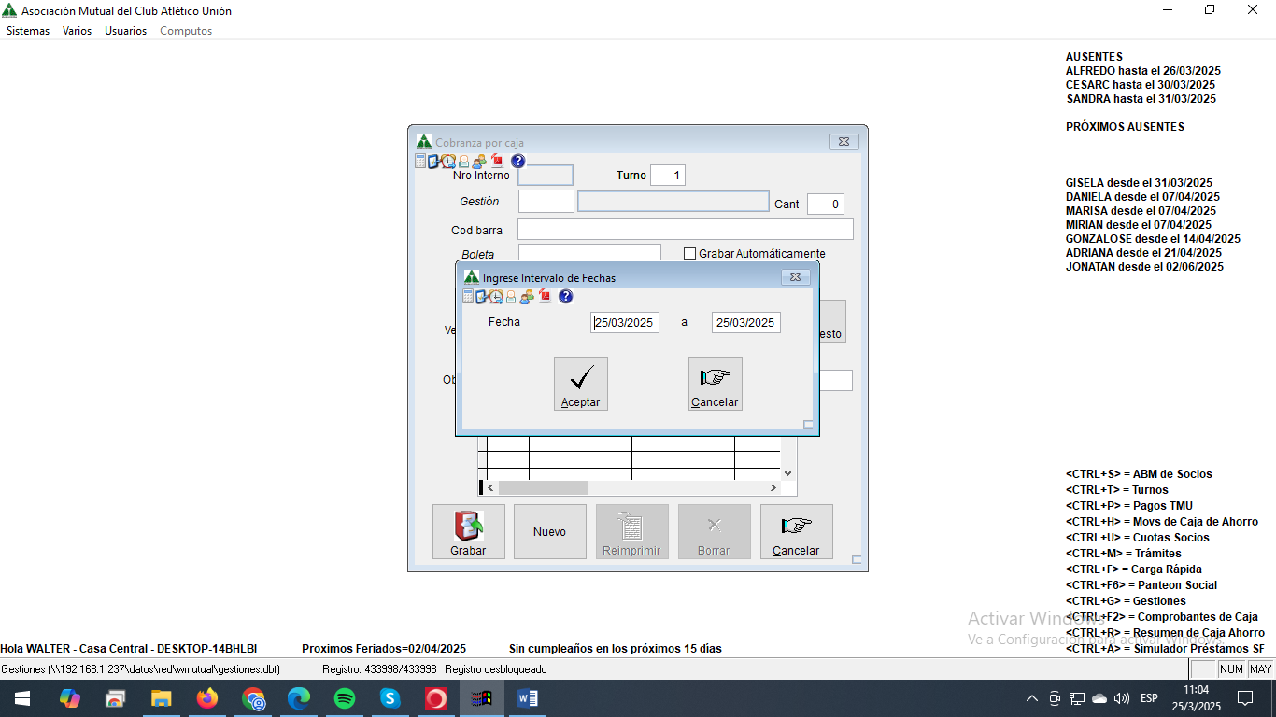
Controlar el total y que coincidan con los impuestos sumados.
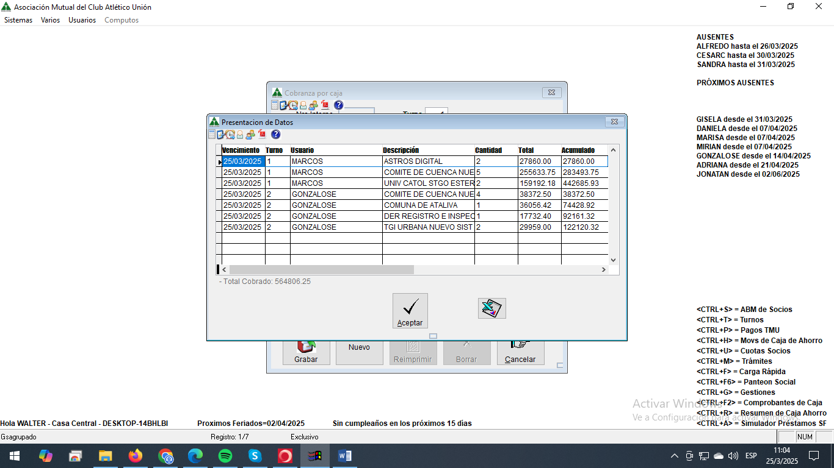

Una vez controlados todos los totales se debe proceder a largas los comprobantes de caja de ahorro, para largar dichos comprobantes ingresar:
- Sistema/ Gestión de servicios/ Cobranza por caja/ Comprobantes para caja.
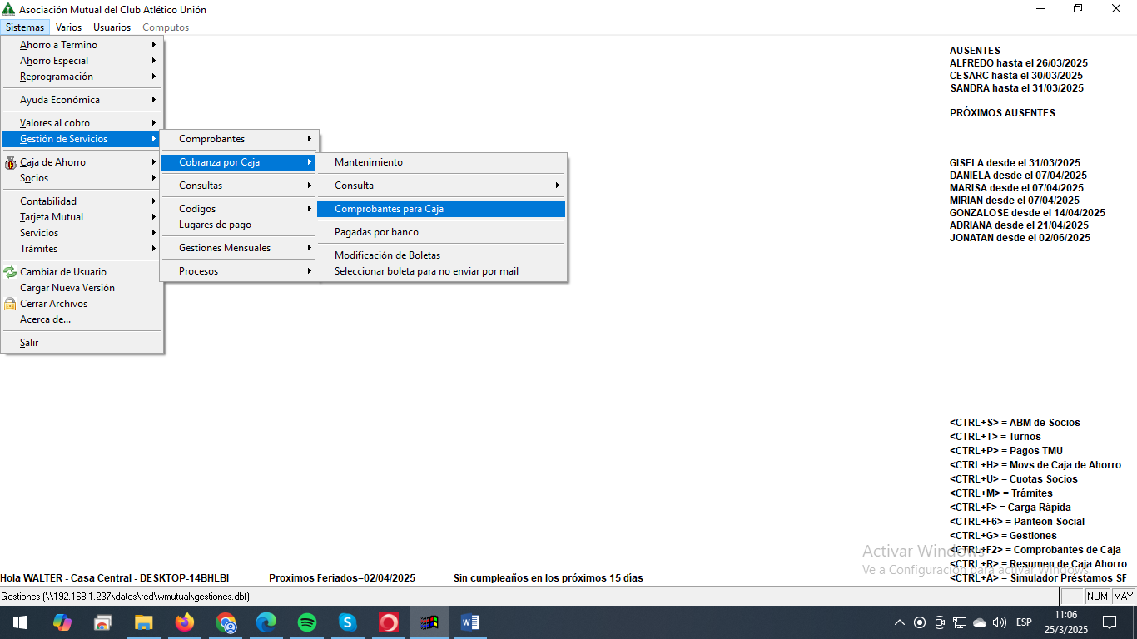
Aparece un cuadro con el total, debe coincidir con lo sumado.
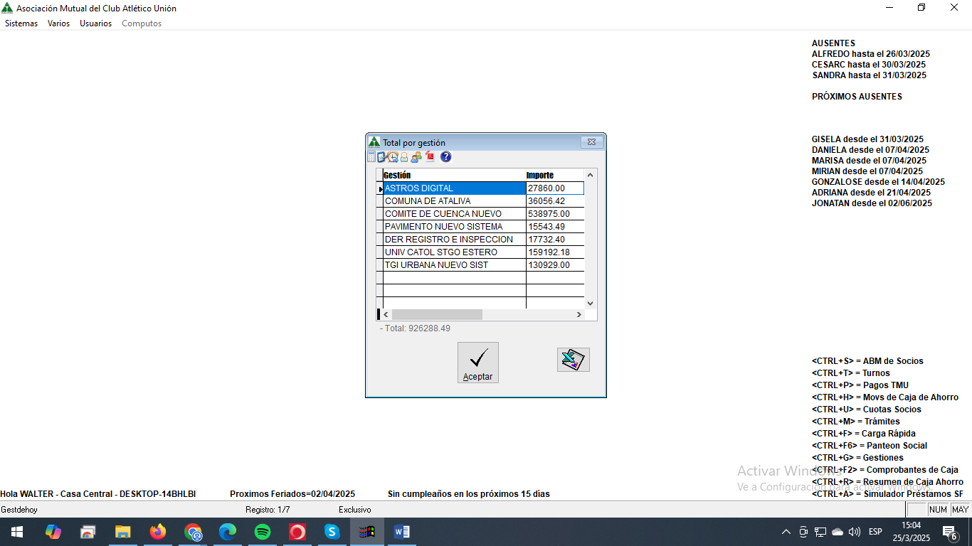

Darle aceptar y te pide confirmar.
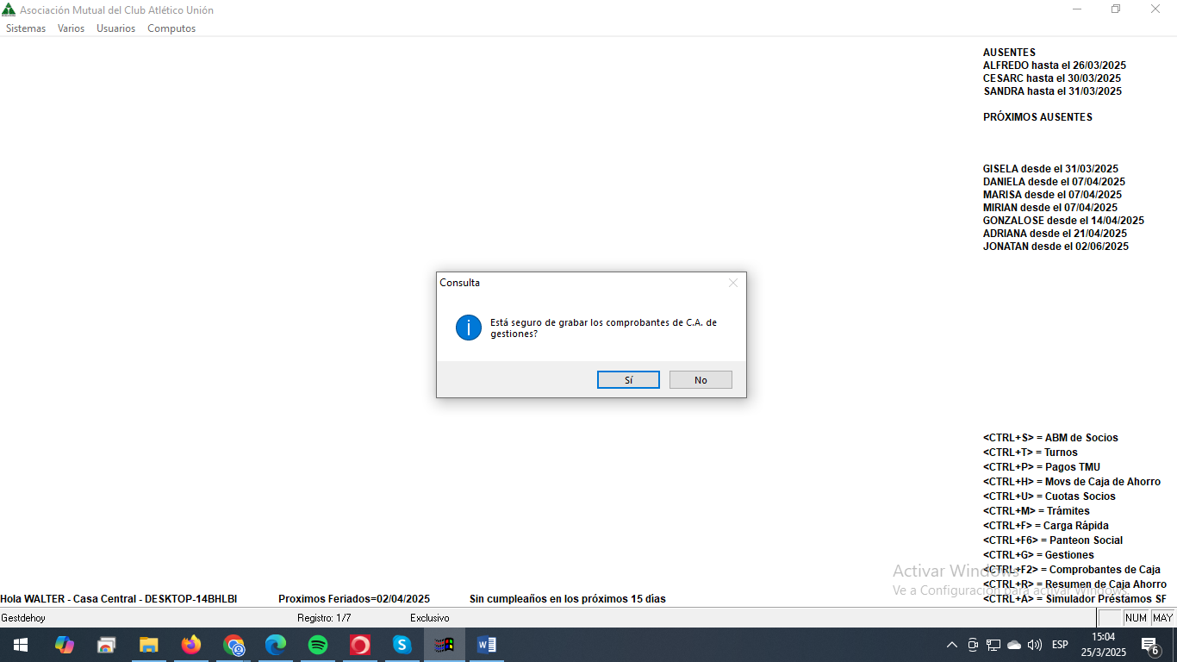
empieza el proceso.
Imprimir todo el proceso.
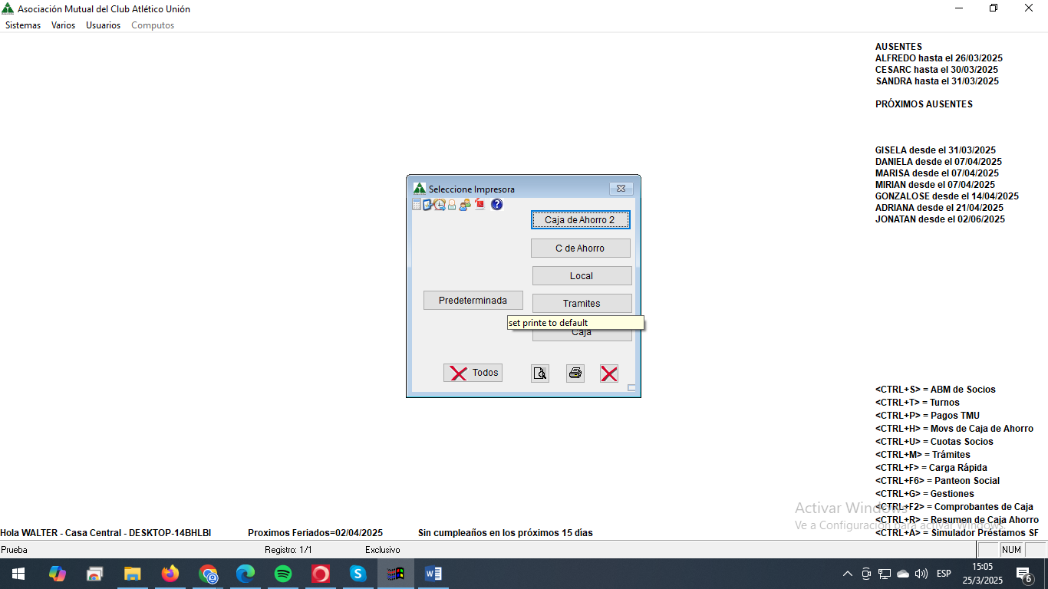

Te pide enviar los mail, dar confirma.
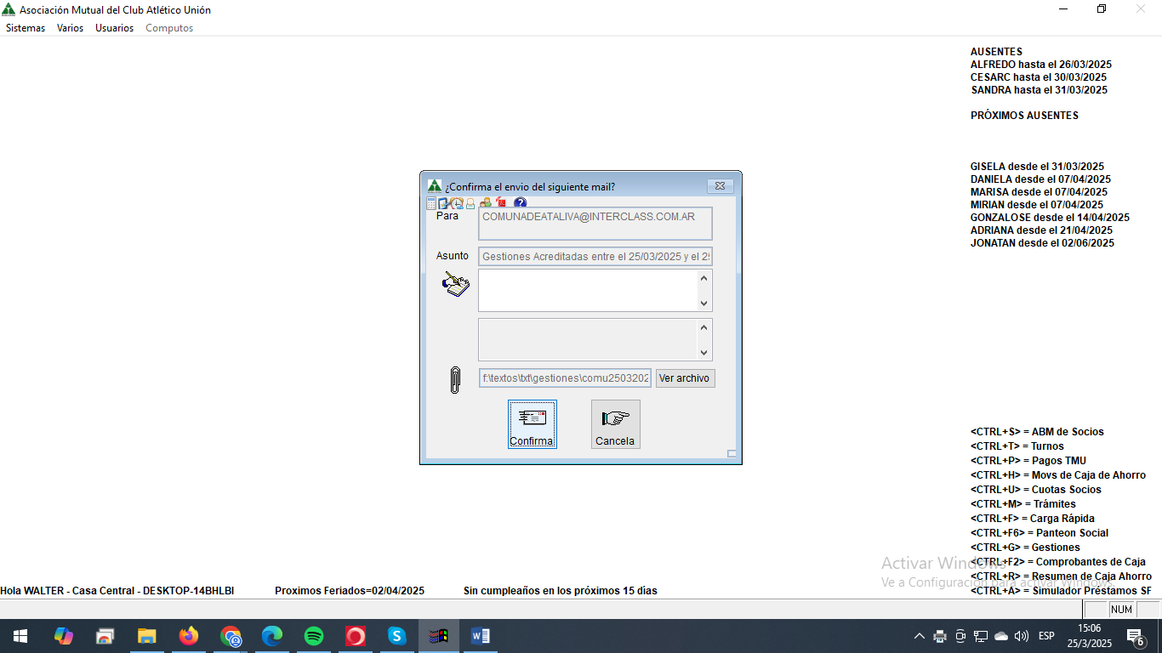
Una vez finalizado este proceso entregar comprobantes de caja, a quien está encargado de grabar Caja de Ahorro.
Los impuestos con los comprobantes ya grabados dárselos a los chicos de caja.

*Esto se hace en el caso que no sale el mail en forma automática para la entidad:
CUANDO SOLICITAN QUE ENVIEMOS DETALLES DE LAS GESTIONES COBRADAS POR CAJA INGRESAR A: Gestión de servicios- Cobranza por caja- Consultas- General- Poner fecha correspondiente- Tildar Todos- Colocar el código de gestión que necesitan- Aceptar (Copiarlo en cutepdf y enviar por correo)

